Razred: 7. C
Datum: 18. 1. 2021
Snov: Stara Grčija
Pripomočki: zvezek, delovni zvezek (76–78)

Zoom povezava – za tiste, ki ste vprašani: Jon, Maruša, Lamija, Matic (se vidimo ob 13:00)
https://arnes-si.zoom.us/j/96546519915?pwd=S3lmOWhjZC9xQnB5QUlnM0RYa3FvZz09

Meeting ID: 965 4651 9915
Passcode: 665523

Pozdravljeni, dragi 7. C!

Danes si boste zapisali nekaj o GRŠKO-PERZIJSKIH VOJNAH.

V zvezek napišite naslov

GRŠKO-PERZIJSKE VOJNE
(5. STOLETJE PR. N. ŠT.)
(Zdaj pa prepišite naslednje prosojnice po vrsti!)
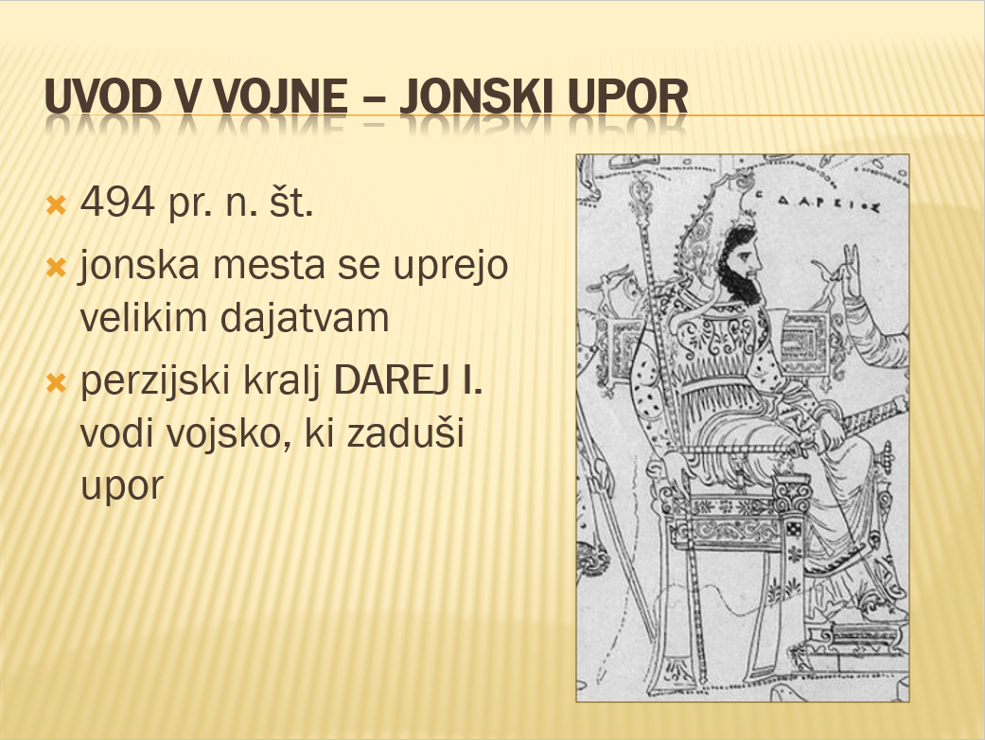

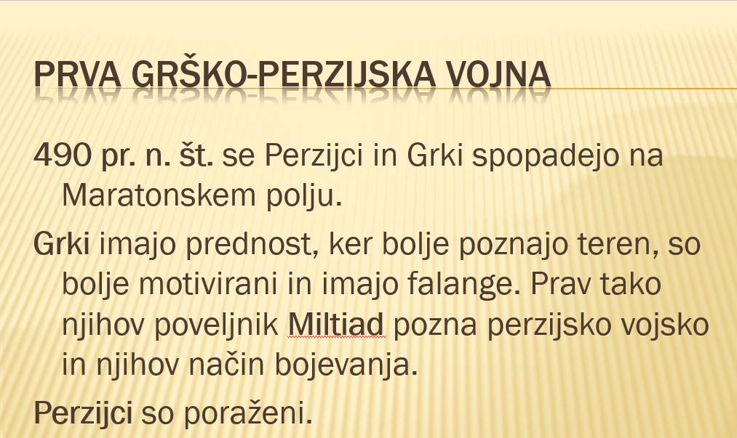

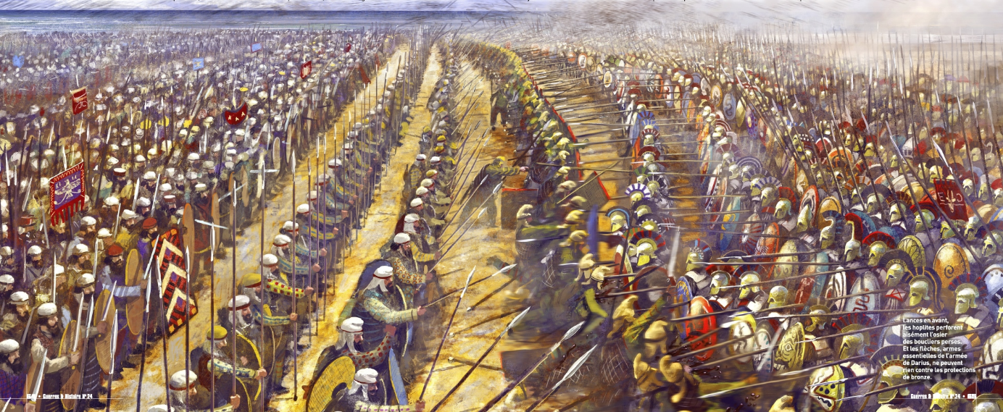

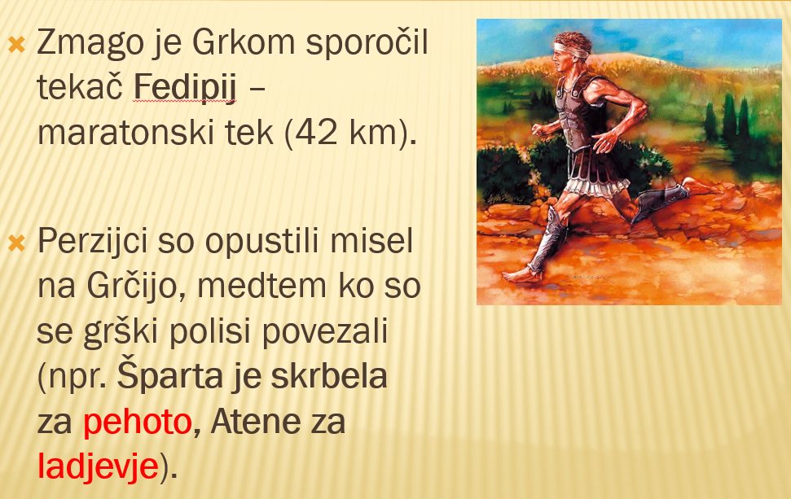

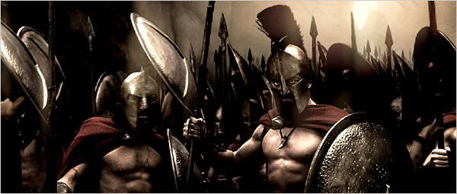
Bolj zanimiva je seveda 2. GRŠKO-PERZIJSKA VOJNA (480 pr. n. št.) z BITKO PRI TERMOPILAH, ki jo je fino zajel tudi ameriški film 300, ki je nastal po odličnem stripu 300, ki ga je napisal Frank Miller.

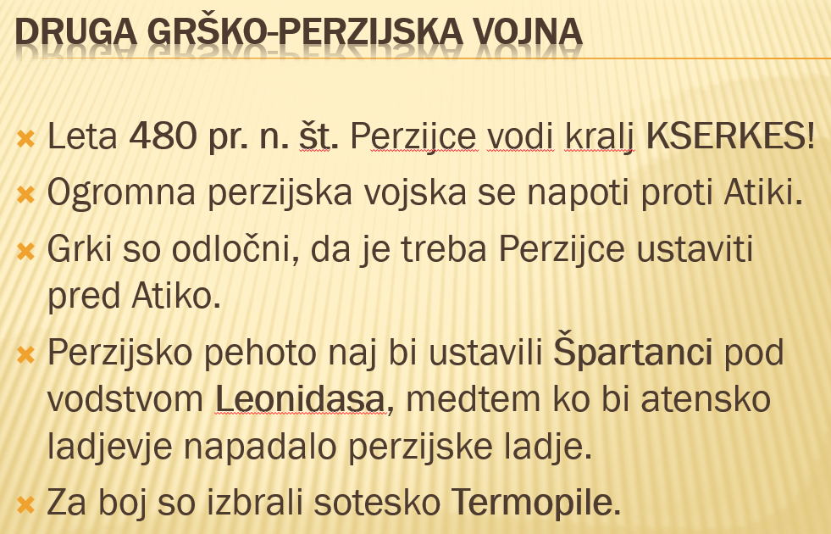

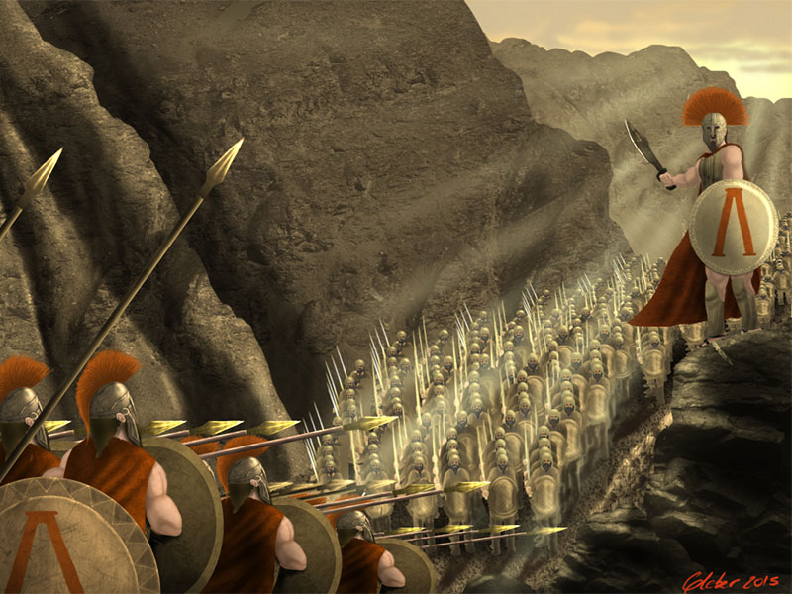

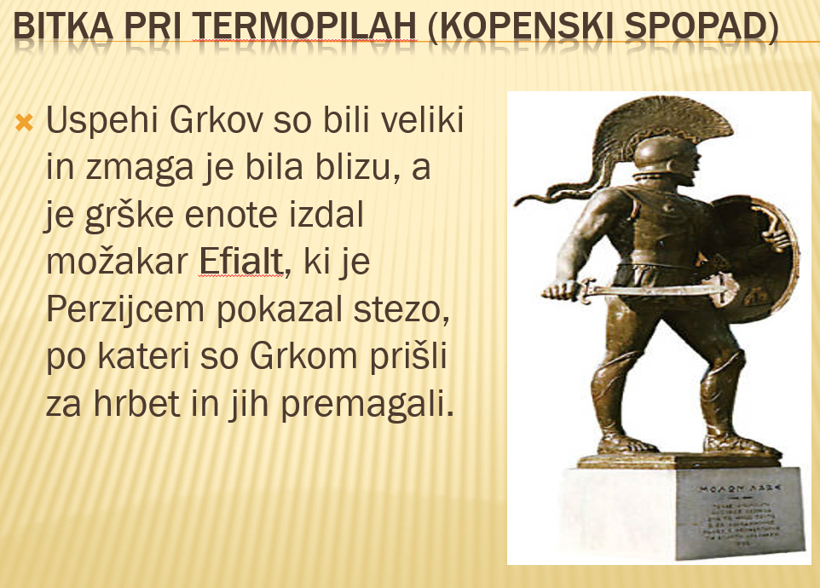
In to bo za danes vse!

Učitelj Ivan

